GL00

RENCANA PENGEMBANGAN PERANGKAT LUNAK

Sistem Informasi Klinik Kesehatan
untuk:
Klinik Kesehatan

Dipersiapkan oleh:
Kelompok E04
YUNAN HELMI MAHENDRA [5112100077]
AHMAD MUSTOFA [5112100100]
MOCH. BAKHTIAR HANAFI [5112100120]
AKBAR ANUGERAH SYAHDAMAR [5112100138]
BULAN RAHMAT SETYADI [5112100150]

Jurusan Teknik Informatika - Institut Teknologi Sepuluh Nopember
Jl. Raya ITS Surabaya 60111

 | Jurusan  Teknik Informatika  ITS | Nomor Dokumen |  | Halaman
 | Jurusan  Teknik Informatika  ITS | GL00-Gxx <xx:no_grp> |  | <#>/<jml #>
 | Jurusan  Teknik Informatika  ITS | Revisi | <nomor revisi> | Tgl: 3 Maret 2015
DAFTAR PERUBAHAN
Revisi | Deskripsi
A
B
C
D
E
F
G

INDEX  TGL | - | A | B | C | D | E | F | G
Ditulis oleh
Diperiksa oleh
Disetujui oleh

Daftar Halaman Perubahan
Halaman | Revisi | Halaman | Revisi

Abstraksi
Dewasa ini, kemajuan teknologi informasi sangat cepat. Perkembangannya meliputi hampir semua lini kehidupan, seperti kesehatan. Akan tetapi, masih banyak civitas kesehatan yang masih belum mengoptimalkan perkembangan teknologi informasi untuk mempermudah proses bisnisnya. Sebagian besar klinik kesehatan masih menjalankan proses bisnisnya secara manual. Sistem informasi yang akan dibangun adalah Sistem Informasi Klinik Kesehatan (SI KLIK) yaitu merupakan sistem informasi untuk melayani proses bisnis pada klinik kesehatan. Sistem informasi ini merupakan aplikasi front office, yaitu aplikasi yang digunakan untuk mengelola transaksi pada proses bisnis yang utama (berkaitan dengan pasien yang berobat). SI KLIK akan dibuat dengan berbasis web application yang bertujuan untuk mempermudah stakeholder untuk mengakses sistem informasi. SI KLIK dapat mengelola data dokter, pasien, dan transaksi pembayaran yang dilakukan, mencetak laporan data pasien, dokter, dan transaksi pembayaran, mengelola riwayat pasien, mencetak resep yang diberikan oleh dokter, mencetak kwitansi pembayaran pasien yang berobat, mengelola data layanan apa saja yang diakomodasi oleh klinik kesehatan, Dapat mencetak kartu pasien. SI KLIK ini dapat difungsikan selama 24 jam untuk melayani pasien yang ingin berobat kepada dokter.

Daftar Isi
Abstraksi 4
Daftar Isi 5
1 Pendahuluan 6
1.1 Gambaran Umum Proyek 6
1.2 Perubahan Rencana Pengembangan Perangkat Lunak 6
1.3 Bahan Acuan 8
1.4 Definisi dan Akronim 8
2 Organisasi Proyek 9
2.1 Model Proses 9
2.2 Struktur Organisasi 10
3 Proses Manajerial 12
3.1 Tujuan dan Prioritas Manajemen 12
3.2 Asumsi, Kebergantungan dan Kendala 12
3.3 Manajemen Resiko 12
3.4 Mekanisme Pemantauan dan Pengendalian 13
3.5 Rencana Penugasan 14
4 Proses Teknis 17
4.1 Metode, Alat Bantu, dan Teknik 17
4.2 Dokumentasi Perangkat Lunak 19
5 Paket Kerja, Jadwal, Anggaran 19
5.1 Paket Kerja 19
5.2 Kebergantungan 20
5.3 Tuntutan Sumber Daya 20
5.4 Anggaran dan Pengalokasian Sumber Daya 21
6 Komponen Pendukung 22
Lampiran 23

Pendahuluan

Gambaran Umum Proyek
Dewasa ini, kemajuan teknologi informasi sangat cepat. Perkembangannya meliputi hampir semua lini kehidupan, seperti kesehatan. Akan tetapi, masih banyak civitas kesehatan yang masih belum mengoptimalkan perkembangan teknologi informasi untuk mempermudah proses bisnisnya. Sebagian besar klinik kesehatan masih menjalankan proses bisnisnya secara manual. Sistem informasi yang akan dibangun adalah Sistem Informasi Klinik Kesehatan (SI KLIK) yaitu merupakan sistem informasi untuk melayani proses bisnis pada klinik kesehatan. Sistem informasi ini merupakan aplikasi front office, yaitu aplikasi yang digunakan untuk mengelola transaksi pada proses bisnis yang utama (berkaitan dengan pasien yang berobat). SI KLIK akan dibuat dengan berbasis web application yang bertujuan untuk mempermudah stakeholder untuk mengakses sistem informasi. SI KLIK dapat melakukan hal-hal berikut ini :
- Dapat mengelola data dokter, pasien, dan transaksi pembayaran yang dilakukan
- Dapat mencetak laporan data pasien, dokter, dan transaksi pembayaran
- Dapat mengelola riwayat pasien
- Dapat mencetak resep yang diberikan oleh dokter
- Dapat mencetak kwitansi pembayaran pasien yang berobat
- Dapat mengelola data layanan apa saja yang diakomodasi oleh klinik kesehatan
- Dapat mencetak kartu pasien
SI KLIK ini dapat difungsikan selama 24 jam untuk melayani pasien yang ingin berobat kepada dokter.

Berikut skema dari SI KLIK :
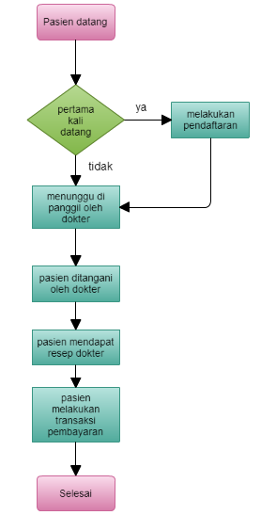

Perubahan Rencana Pengembangan Perangkat Lunak
- Proyek ini akan terus berlanjut dikembangkan jika mendapatkan hasil akhir yang memuaskan

Bahan Acuan
Rencana pengembangan perangkat lunak ini disusun berdasarkan saduran dari standar IEEE nomor ANSI/IEEE Std 1058.1-1987 (reaffirmed 1993). Beberapa bagian telah dengan sengaja dihilangkan atau digabungkan dengan bagian lainnya. Sistematika rencana pengembangan perangkat lunak yang digunakan ini adalah sistematika yang digunakan oleh Jurusan Teknik Informatika Insitut Teknologi Sepuluh Nopember (2004).

Definisi dan Akronim
Beberapa definisi dan akronim yang ada dalam rencana pengembangan perangkat lunak ini antara lain seperti dalam tabel berikut:
Istilah, Akronim dan Singkatan | Keterangan
SKPL | Spesifikasi Kebutuhan Perangkat Lunak merupakan dokumen hasil analisis yang berisi spesifikasi kebutuhan user.
IEEE | Institute of Electrrical and Electronics Engineers, merupakan standar internasional untuk pengembangan dan rancangan perangkat lunak.
SRS | Software Requirement Spesification  Dokumen ini sama dengan SKPL.
SI KLIK | Siste Informasi Klinik Kesehatan
Real time | Suatu sistem dimana data yang diinputkan akan langsung diproses dan dapat ditampilkan hasilnya
PHP | Singkatan dari Hypertext Prepocessor yaitu Bahasa skrip yang dapat ditanamkan atau disisipkan ke dalam HTML. PHP banyak dipakai untuk memrogram situs web dinamis

Organisasi Proyek

Model Proses
Dalam proyek ini digunakan model sekuensial linier atau biasa dikenal dengan Waterfall Model. Model ini menggunaka suatu pendekatan perkembangan perangkat lunak yang sistematik dan sekuensial yang dimulai pada tingkat dan kemajuan sistem pada sleuruh tahapan analisis, desain, implementasi / kode, pengujian.
Analisis Kebutuhan

Desain

Implementasi
Pengujian

Pemeliharaan

Gambar: Model sekuensial linier / waterfall

- Analisis Kebutuhan
Sistem Informasi Klinik Kesehatan membutuhkan database sebagai berikut :
- Jumlah pasien beserta data diri dan riwayat kesehatannya (jika sebelumnya sudah pernah berobat)
- Jumlah dokter beserta data diri
- Jumlah layanan yang diakomodasikan oleh klinik kesehatan
- Waktu aktif sistem
- Desain / Perancangan
Desain database dari sistem ini terdapat 5 entitas, yaitu tabel pasien yang digunakan untuk menyimpan data diri pasien, table riwayat pasien yang digunakan untuk menyimpan riwayat pasien yang telah berobat beserta resep pengobatan yang diberikan oleh dokter, tabel dokter yang digunakan untuk menyimpan data diri dokter, tabel transaksi yang digunakan untuk menyimpan data transaksi pembayaran yang dilakukan oleh pasien, tabel layanan yang digunakan untuk menyimpan data layanan apa saja yang diakomodasi oleh klinik kesehatan beserta biaya.
- Implementasi
Sistem Informasi Klinik Kesehatan dibangun dari modul-modul kecil yang nantinya akan digabungkan ke dalam tahap berikutnya.
- Pengujian
Dalam tahap ini dilakukan pemeriksaan terhadap modul yang sudah dibuat, apakah sudah memenuhi fungsi yang diinginkan atau belum.
- Pemeliharaan
Adakalanya terjadi perubahaan setelah perangkat lunak diberikan oleh user. Perubahaan ini dapat terjadi karena perubahaan kebutuhan dari user, perubahaan lingkungan pemakaian program itu sendiri, serta dapat diakibatkan oleh kesalahan program yang belum diketahui. Untuk mengantisipasi perubahan-perubahan yang mungkin terjadi itu, dilakukan pemeliharaan dan penyempurnaan perangkat lunak.

Struktur Organisasi
Struktur organisasi yang diterapkan oleh tim pengembang adalah sebagai berikut:

Project Manager

System Analyst
Dokumentator
Programmer
Database Designer
UI Designer
Tester

Peran | Definisi | Otoritas | Tanggung Jawab
Project Manager | Pimpinan proyek pengembangan perangkat lunak | Otoritas penuh dan berhak mengeluarkan kebijakan dalam pengembangan perangkat lunak | Merencanakan, memotivasi, mengorganisasi, dan mengendalikan
System Analyst | Pengumpul berbagai informasi permintaan user, agar aplikasi dapat berjalan | Membuat daftar permintaan user tentang perangkat lunak | Perangkat lunak dapat dibuat sesuai dengan permintaan user
Documentator | Penyusun dokumentasi aktivitas yang dilakukan dalam proses pengembangan perangkat lunak | Menyusun dokumentasi pengembangan perangkat lunak | Pengembangan perangkat lunak terdokumentasi dengan baik
Programmer | Pemrograman produk dalam pengembangan perangkat lunak | Mengembangkan produk perangkat lunak dan memberikan usulann perubahan | Perangkat lunak yang dikembangkan sesuai dengan rancangan yang dibuat
Database Designer | Perancang database yang diperlukan dalam aplikasi | Membuat desain database perangkat lunak | Database sesuai dengan yang dibutuhkan untuk mengembangkan perangkat lunak tersebut
UI Designer | Perancang aplikasi sesuai dengan keinginan user | Membuat desain tampilan perangkat lunak | Tampilan perangkat lunak sesuai dengan permintaan user
Tester | Menguji aplikasi apakah sudah sesuai dengan yang diharapkan user | Menguji perangkat lunak | Perangkat lunak dapat beroperasi dengan baik

Proses Manajerial

Tujuan dan Prioritas Manajemen
Tujuan dan prioritas dari aktivitas manajemen menyangkut antara lain :
- Prioritas relatif dari proyek ini adalah untuk memudahkan stakeholder klinik kesehatan (pemilik klinik, dokter, resepsionis) dalam melakukan proses bisnisnya. Kemudian untuk anggaran proyek ini akan dibuat seminimal mungkin dengan hasil yang terbaik.
- Pada proyek ini menggunakan hardware yang telah ada dan software yang gratis.kemudian untuk sumber daya manusianya menggunakan orang-orang yang berkompeten agar hasil yang didapat sesuai dengan yang diharapkan.

Asumsi, Kebergantungan dan Kendala
Asumsi yang digunakan adalah bahwa Sistem Informasi Klinik Kesehatan akan jadi dalam waktu 1 (satu) bulan dan tentunya telah sesuai dengan SRS yang ada.
Kebergantungan dalam pembuatan sistem informasi ini, yaitu bergantung pada jam kerja programmer dan tingkat kompleksitas dari sistem informasi.
Kendala yang dihadapi dalam pembuatan Sistem Inforamsi Klinik Kesehatan, yaitu :
- Manajemen waktu yang terkadang di luar rencana karena ada faktor-faktor lain yang tidak diinginkan.

Manajemen Resiko

Identifikasi Resiko
- Resiko Kontraktual
Resiko ini mengidentifikasi resiko yang berhubungan dengan rencana proyek :
- Dokumen outline belum dikembangkan untuk semua yang ditentukan sebagai bagian dari proses perangkat lunak.

- Resiko Teknis
Resiko yang mengancam kualitas dan ketepatan waktu perangkat lunak yang dihsilkan.
- Kurangnya spesifiknya metode yang digunakan
- Tidak ada perangkat lain yang mendukung proses analisis dan pengujian
- Terjadi kerusakan perangkat keras yang mendukung operasional proyek

- Resiko Ukuran dan Kompleksitas Produk
- Keterlambatan penyelesaian proyek karena produk yang dikembangkan cukup besar dan kompleks
- Teknologi yang ada tidak memenuhi harapan

- Resiko Ketersediaan Personalia
- Adanya personalia tim kerja yang berhalang menjalankan tugasnya, misalnya karena sakit

- Resiko Penerimaan Pelanggan atas Produk
- Pelanggan kurang memahami proses perangkat lunak
- Pelanggan menolak sistem

Manajemen Resiko
- Manajemen Resiko Kontraktual
Rencana manajemen resiko yang akan dilaksanakan adalah dengan melakukan kontrak yang jelas dan dilakukan penandatanganan kontrak dari kedua belah pihak
- Manajemen Resiko Teknis
Rencana manajemen resiko yang akan dilaksaknakan adalah dengan memperbaiki kerusakan perangkat keras.
- Manajemen Resiko Ukuran dan Kompleksitas Produk
Rencana manajemen resiko yang dilaksanakan adalah menganalisis dan merancang sistem secara tepat, serta menentukan penjadwalan proyek dengan menyediakan waktu tambahan pengerjaan sejak awal perencanaan.
- Mannajemen Resiko Ketersediaan Personalia
Rencana manajemen resiko yang dilaksanakan adalah segera melakukan penggantian terhadap personalia tersebut. Pengganti dapat didapatkan dari anggota tim pengembang yang lain yang telah menyelesaikan tugasnya
- Manajemen Resiko Penerimaan Pelanggan atas Produk
Rencana manajemen resiko yang akan dilaksankan adalah sering melakukan demo prototype program sejauh mana tahapan proess pengembangan telah dicapai kepada user

Mekanisme Pemantauan dan Pengendalian

Mekanisme Pelaporan dan Pemantauan
- Jenis Laporan Proyek
Jenis laporan dalam bentuk tulisan real, dalam arti tulisan tersebut apa adanya tanpa ada hal yang disembunyikan dan diserahkan langsung kepada pihak klinik kesehatan.
- Frekuensi Laporan Proyek
Pelaporan ini dilakukan
- Alur Informasi (Penyebaran Informasi)
Alur penyerahan laporan dari masing-masing anggota tim akan diserahkan kepada project manager. Bila terjadi permasalahan akan dibahas bersama.

Teknik Bantu
Teknik lain yang akan digunakan untuk melakukan pemantauan dan pengendalian proyek adalah melalui pendekatan prototype sehingga kemajuan hasil pengerjaan dari produk yang diminta dapat diketahui dengan lebih jelas.

Hubungan Umum
Hubungan umum antara mekanisme pemantauan dan pengendalian proyek dengan rencana fungsi-fungsi pendukung proyek yang antara lain:
- Software configuration management : Berhubungan dengan manajemen operasional dan konfigurasi perangkat lunak yang dikembangkan. Setiap konfigurasi yang ditetapkan didokumentasikan dengan jelas, dan apabila di kemudian hari diperlukan maka dapat dilakukan review/kaji ulang terhadap konfigurasi yang telah disepakati.
Software quality assurance tasks :
- Pengkajian ulang terhadap RPPL yang telah/sedang berjalan.
- Aktivitas dan mekanisme kaji ulang serta audit dilakukan oleh auditor internal yang sekaligus sebagai assisten langsung dari manajer umum.
- Aktivitas dan mekanisme kaji ulang hasil kerja (work products) berhubungan dengan manajemen kontrol kualitas. Dilakukan untuk menentukan kualitas produk yang dihasilkan.
- Software verification and validation : Manajemen kontrol validasi, verifikasi dan uji coba untuk mengontrol kelegalan software yang digunakan serta validasi dan software yang terintegrasi pada produk dan melakukan penguji cobaan.

Rencana Penugasan
Berdasarkan pada struktur organisasi yang diacu pada bagian 2.2. Struktur Organisasi,maka proyek ini akan dikerjakan oleh personalia tim kerja sebagai berikut:
- System Analyst
- Jumlah : 2 orang
- Aras kerja :
- Berpengalaman dalam melakukan analisis kebutuhan system
- Menguasai analisis terhadap basis data yang baik dan benar
- Saat mulai : System Analyst mulai bekerja saat proyek dimulai, yaitu pada saat kebutuhan system diberikan oleh user.
- Lama dibutuhkan : System Analyst bekerja terutama pada masa analisis proyek, yaitu pada awal pengerjaan proyek. Walaupun demikian, setelah masa analisis selesai, Sytem Analyst harus berada di tengah-tengah tim pengembang sampai proyek selesai, karena mungkin akan dibutuhkan untuk melakukan kaji ulang apakah sesuai spesifikasi kebutuhan dari user telah diimplementasikan dengan benar.
- Documentator
- Jumlah : 1 orang
- Aras kerja :
- Mengerti langkah-langkah dalam mendokumentasikan suatu proyek
- Ulet, teliti, dan cekatan dalam menangani setiap pendokumentasian proyek
- Saat mulai : Dokumentator akan mulai berkerja dari awal mula berjalannya proyek, karena dokumentator bertugas untuk mendokumentasi setiap alur kegiatan yang terjadi di dalam proyek
- Lama dibutuhkan : Dokumentator akan selalu dibutuhkan dalam setiap pengerjaan proyek dari awal hingga akhir proyek selesai. Hal itu dikarenakan Dokumentator yang memegang keseluruhan data laporan dan dokumentasi dari proyek yang telah dijalankan.
- Database Designer
- Jumlah : 1 orang
- Aras kerja :
- Berpengalaman dalam mendesain database suatu system aplikasi
- Menguasai dengan baik DBMS (Database Management System)
- Saat mulai : Database Designer mulai bekerja pada saat analisis system proyek selesai dilakukan oleh System Analyst
- Lama dibutuhkan : Database Designer dibutuhkan pada saat perancangan desain database. Database Designer akan terus mengikuti perkembangan analisis dan evaluasi terhadap sistem hingga proyek selesai, sehingga jika terdapat rancangan database yang tidak sesuai dapat dilakukan suatu perbaikan
- User Interface Designer
- Jumlah : 1 orang
- Aras kerja :
- Berpengalaman dalam mendesain tampilan (user interface) suatu system aplikasi
- Saat mulai : UI Designer mulai bekerja pada saat analisis system proyek selesai dilakukan oleh System Analyst
- Lama dibutuhkan : UI Designer dibutuhkan pada saat perancangan desain tampilan aplikasi. UI Designer akan terus mengikuti perkembangan analisis dan evaluasi terhadap sistem hingga proyek selesai, sehingga jika terdapat rancangan tampilan (user interface) yang tidak sesuai dapat dilakukan suatu perbaikan
- Programmer
- Jumlah : 4 orang
- Aras kerja :
- Menguasai bahasa pemrograman untuk mengembangkan aplikasi tersebut
- Menguasai pemakaian DBMS (Database Management System)
- Berpengalaman
- Saat mulai : Programmer mulai bekerja setelah tahap perancangan dari proyek ini selesai dilakukan oleh Designer
- Lama dibutuhkan : Programmer bekerja terutama pada saat implementasi proyek, yaitu setelah tahap perancangan proyek. Walaupun demikian, setelah masa implementasi selesai, System Designer harus tetap berada di tengah-tengah tim pengembang sampai proyek ini selesai, karena mungkin akan dibutuhkan untuk memperbaiki kesalahan yang ditemukan Tester pada saat tahap pengujian
- Tester
- Jumlah : 1 orang
- Aras kerja :
- Menguasai bahasa pemrograman untuk mengembangkan system aplikasi tersebut
- Menguasai pemakaian DBMS
- Berpengalaman
- Saat mulai : Tester mulai bekerja setelah programmer selesai membuat aplikasi.
- Lama dibutuhkan : Tester bekerja saat aplikasi selesai dibuat oleh programmer. Tester harus mampu melakukan debugging terhadap aplikasi yang dibuat oleh programmer

Proses Teknis

Metode, Alat Bantu, dan Teknik
Dalam bagian ini dijelaskan mengenai rencana penggunaan metode, alat bantu, dan teknik yang digunakan dalam proyek pengembangan perangkat lunak untuk SI KLIK.
- Sistem komputer
Untuk menjalankan system yang dikembangkan, dibutuhkann system computer yang sesuai dengan kebutuhan aplikasi SI KLIK tersebut, yaitu perangkat keras (hardware), perangkat lunak (software), brainware, dan set instruksi.
- Metode pengembangan
Model pengembangan atau representasi abstrak dari proses perangkat lunak yang digunakan adalah model sekuensial linier (waterfall). Yang meliputi proses berulang untuk tahapan-tahapan analisis kebutuhan, perancangan sistem, implementasi, pengujian sistem (testing), dan pemeliharaan. Jadi, dalam setiap tahapan dapat berulang ke tahapan sebelumnya untuk dilakukan penyempurnaan-penyempurnaan jika diperlukan.
- Analisis Kebutuhan
Dilakukan untuk mengetahui spesifikasi serta persyaratan dari kebutuhan Perangkat Lunak yang dibutuhkan oleh user dan keseluruhan system yang menjadi system kerja yang ada sebelumnya
- Desain / Perancangan
Dilakukan untuk menerjemahkan spesifikasi kebutuhan dari sistem yang ada. Dalam perancangan sistem dijelaskan struktur data, arsitektur perangkat lunak, representasi antar muka, dan algoritma yang akan digunakan untuk implementasi perangkat lunak.
- Implementasi
Dalam tahapan ini dilakukan pengubahan hasil perancangan perangkat lunak yang telah dirumuskan sebelumnya ke dalam bahasa pemrograman.
- Uji coba / Testing
Untuk memastikan logika kerja perangkat lunak tidak mengalami kesalahan, memastikan untuk input, serta decision yang dibuat dengan program akan menghasilkan sesuatu yang dibutuhkan sesuai dengan kebutuhan user.
- Pemeliharaan
Adakalanya terjadi perubahaan setelah perangkat lunak diberikan oleh user. Perubahaan ini dapat terjadi karena perubahaan kebutuhan dari user, perubahaan lingkungan pemakaian program itu sendiri, serta dapat diakibatkan oleh kesalahan program yang belum diketahui. Untuk mengantisipasi perubahan-perubahan yang mungkin terjadi itu, dilakukan perawatan dan penyempurnaan perangkat lunak.
- Bahasa pemrograman dan lingkungan pengembangan
Bahasa pemrograman yang akan digunakan untuk mengembangkan aplikasi ini adalah PHP dengan menggunakan framework Code Igniter
- Alat bantu pengembangan
- Dalam melakukan analisis dan perancangan perangkat lunak digunakan alat bantu perangkat lunak Power Designer
- Dalam hal pendokumentasian digunakan alat bantu perangkat lunak Microsotf Word 2013
- Penggambaran jadwal dan penugasan sumber daya manusia menggunakan alat bantu perangkat lunak Project Libre
- Langkah dan metode pengerjaan
Secara garis besar langkah-langkah pengerjaan yang akan dilakukan adalah seperti yang tersebut dibawah ini. Untuk penjadwalannya disesuaikan dengan jadwal yang telah ditetapkan.
- Analisis kebutuhan
Analisis kebutuhan mencakup pekerjaan-pekerjaan penentuan kebutuhan atau kondisi yang harus dipenuhi dalam suatu produk baru atau perubahan produk, yang mempertimbangkan berbagai kebutuhan yang bersinggungan antar berbagai pemangku kepentingan. Kebutuhan dari hasil analisis ini harus dapat dilaksanakan, diukur, diuji, terkait dengan kebutuhan bisnis yang teridentifikasi, serta didefinisikan sampai tingkat detail yang memadai untuk desain sistem.
- Perancangan model perangkat lunak
Proyek pembuatan aplikasi akan dibentuk dengan dibagi-bagi berdasarkan modul pengerjaan. Setiap modul itu nantinya akan ada saling keterkaitan, sehingga diharapkan akan mempermudah dalam pencapaian tujuan proyek tersebut.
- Pengerjaan modul-modul
Dalam pengerjaan modul, setiap pengembang modul harus memikir kan agar modul itu dapat terintegrasi dengan modul lain yang dikembangkan oleh pengembang modul lainnya.
- Testing permodul
Pelaksanaan testing permodul dilakukan sebelum modul-modul itu diintegrasikan menjadi satu. Sehingga kesalahan yang terjadi diharapakan akan mu dah dicari dan dicari solusinya berdasarkan modul dan pengembangnya.
- Pengintegrasian modul
Pengintegrasian modul menjadi perangkat lunak yang menjadi tanggung jawab manajer imlementasi dengan bantuan dari para pengembang modul. Pengintegrasian modul diharapkan tidak memerlu kan waktu yang lama dikarenakan telah melewati tahap testing permodul.
- Testing aplikasi dengan modul terintegrasi
Testing aplikasi dilakukan dalam kelompok besar, dalam setiap kelompok besar tersebut setiap orang anggotanya melakukan testing sendiri-sendiri pada suatu kelompok fungsi yang ada pada perangkat lunak tersebut. Setiap kelompok besar tersebut melakukan testing terhadap kelompok fungsi yang berbeda. Jika waktu testing yang diberikan masih tersisa maka akan dilakukan cross testing (testing silang) pada kelompok besar ini.
- Pembuatan dokumentasi
Pembuatan dokumentasi dilakukan pertahap pembuatan perangkat lunak.

Dokumentasi Perangkat Lunak
Daftar acuan tentang rencana dokumentasi untuk proyek perangkat lunak terdiri dari :
- Dokumentasi yang digunakan merupakan dokumentasi langsung. Dokumen ini dibuat untuk melihat perkembangan proyek yang sedang dikerjakan, serta mengamati jika terdapat permasalahan dan untuk dijadikan sebagai acuan dalam melakukan perbaikan terhadap sistem yang dikembangkan
- Rencana pendokumentasian akan dilakukan secara berkala pada setiap proses kerja yang telah diselesaikan sesuai dengan waktu yang telah ditentukan, dan pada akhir proyek akan dilakukan pembukuan. Jadwal ini bersifat relative diacu dari tonggak acuan (milestone) dan acuan pengembangan (baseline) yang telah ditetapkan pada bagian ‎2.1 Model Proses
- Sumber daya yang dipilih untuk melakukan pendokumentasian harus mempunyai pengalaman dan kemampuan untuk menentukan hal apa saja yang perlu didokumentasikan
- Format dokumen yang digunakan merujuk pada standar umum pendokumentasian kegiatan
- Dokumentasi yang disimpan berupa file, foto, dan print out dari hasil pendokumentasian secara tertulis

Paket Kerja, Jadwal, Anggaran

Paket Kerja
Paket kerja yang akan dihasilkan didaftar dengan menentukan work breakdown structure (WBS). Paket kerja yang dibuat dilihat dari sisi teknis, yang meliputi :
- Penentuan waktu, biaya dan seluruh kegiatan yang akan dikerjakan didalam proyek
- Pengadaan peralatan dan komponen alat pendukung proyek
- Perancangan software dengan membuat source code dan mengkompilasinya
- Mengintegrasikan software dengan hardware, serta menguji cobanya
- Menginstalasikan aplikasi SIKar yang telah dibangun
Paket kerja saling bergantung satu sama lainnya dikarenakan tahap selanjutnya dari suatu tahap baru akan dikerjakan bila tahap sebelumnya telah selesai..
WBS ( Work Breakdown Structure )

Kebergantungan
Paket kerja yang direncanakan diatas saling bergantung satu sama lainnya yaitu satu tahap baru bisa dikerjakan bila tahap sebelumnya telah benar-benar selesai.
- Analisis baru bisa dilakukan bila tahap perencanaan telah benar-benar selesai
- Desain perangkat lunak akan berjalan jika tahap perencanaan telah berjalan seluruhnya
- Implementasi/coding akan dimulai segera setelah tahap desain diselesaikan secara mendetail
- Testing akan dilakukan setelah proses implementasi berakhir.
- Finalisasi dikerjakan pada tahap terakhir
- Perbaikan dokumen dan perangkat lunak akan dilakukan jika ada bagian-bagian dari dokumentasi dan perangkat lunak yang mengalami perubahan setelah dilakukan pengujian atas perangkat lunak.
- Demo dilakukan setelah program selesai dikerjakan.

Tuntutan Sumber Daya
Sumber daya yang dibutuhkan untuk menyelesaikan proyek ini antara lain:
- Jumlah dan tipe personalia : tim pengembang Sistem Informasi Klinik Kesehatan ini terdiri dari 5 orang (satu orang berperan lebih dari satu pekerjaan) dengan rincian sebagai berikut :
- Project Manager : 1 orang
- System Analyst : 2 orang
- Database Designer : 1 orang
- User Interface Designer : 1 orang
- Programmer : 4 orang
- Tester : 1 orang
- Documentator : 1 orang
- Tiap anggota tim bertanggung jawab atas kerjaannya masing-masing.
- Perangkat keras (hardware) dalam kasus ini berupa laptop yang memenuhi spsesifikasi
- Jaringan internet (wifi) dengan kecepatan akses minimal 5 Mbps

Anggaran dan Pengalokasian Sumber Daya
- Anggaran dana untuk pengembangan aplikasi ini terhitung per modul. Satu modul kita asumsikan satu usecase dengan anggaran Rp300.000,00
- Pengalokasian sumber daya beserta jadwal pengerjaan untuk aplikasi ini tercantum pada lampiran dkumen ini.

Komponen Pendukung

- Rencana manajemen subkontrak
Proyek ini akan dibagi kedalam beberapa subkontrak agar bisa dikerjakan oleh pihak lain untuk mempercepat waktu pelaksanaan proyek.
- Rencana keamanan
Untuk keamanan jalannya proyek ini dan agar dikemudian hari tidak terjadi hal-hal yang tidak diinginkan, maka semua pihak yang terkait harus mematuhi peraturan-peraturan dalam pelaksanaan proyek.
- Rencana verifikasi dan validasi terpisah
Pada pelaksanaan proyek dimungkinkan untuk melaksanakan verifikasi dan validasi secara terpisah untuk menjamin mutu dari hasil proyek yang dilaksanakan.
- Rencana pelatihan
Pelatihan dilaksanakan bagi para pegawai baru yang belum mengerti dan memahami proyek yang sedang dilaksanakan.
- Rencana pengadaan fasilitas
Untuk mendukung perkembangan dan pengerjaan proyek maka akan diusahakan pengadaan fasilitas seperti ruang kerja yang nyaman, jaringan internet yang memadahi agar menghasilkan hasil yang maksimal.
- Rencana instalasi produk sistem perangkat lunak
Perangkat lunak untuk server yang dihasilkan akan diintegrasikan langsung kedalam sistem LAN agar dapat tetap dicek oleh server.
- Rencana konversi data
Konversi data akan dilakukan apabila terjadi perubahan pada data yang diolah.
- Rencana transisi sistem lama (yang sudah ada) ke sistem baru
Apabila sistem yang digunakan tidak mampu menyesuaikan diri dengan perkembangan yang terjadi maka akan dilakukan perubahan atau transisi dari sistem lama kesistem yang baru yamg mampu menyesuaikan dengan perkembangan yang ada.
- Rencana perawatan produk sistem perangkat lunak
Untuk perangkat lunak pada server akan dilakukan perawatan secara berkala dan terus menerus sampai pada 6 bulan umur proyek untuk menjamin pelayanan pada para pengguna. Perawatan akan dilanjutkan untuk meningkatkan performa dan kualitas.
Lampiran

Alokasi Sumber Daya dan Jadwal Pengerjaan Proyek
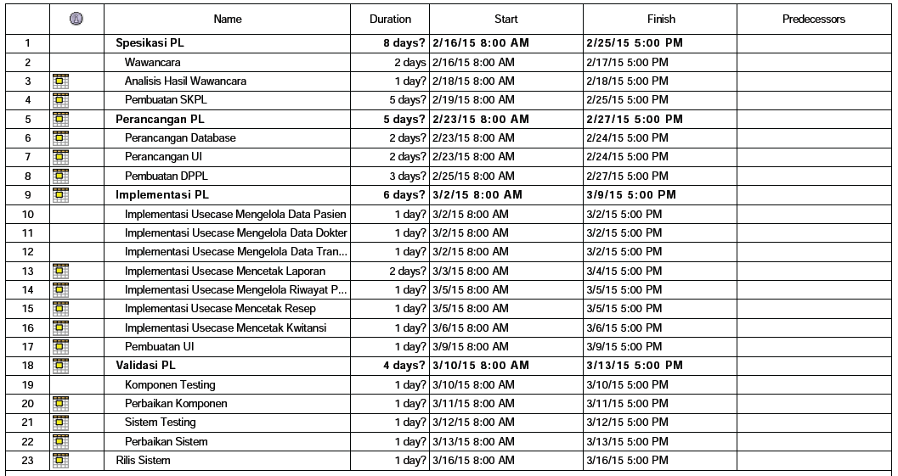
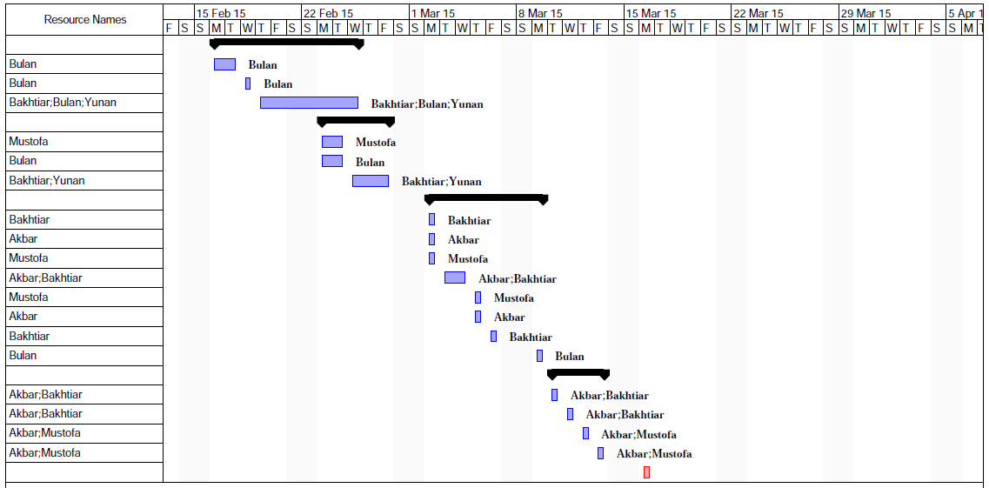

Mekanisme Proses Bisnis

